PUBLICAÇÃO DE RESULTADO DA DISPENSA DE LICITAÇÃO N° 010/2024

A Agente de Contratação da Equipe de Licitações e Contratos da Prefeitura Municipal de Itambé do Mato Dentro, torna público o resultado da Dispensa de Licitação nº 010/2024.

OBJETO: Contratação de empresa para a prestação de serviços de locação de licença de uso, hospedagem, suporte técnico e atualização de website denominado Portal Institucional, para o atendimento da demanda da prefeitura Municipal de Itambé do Mato Dentro/MG.

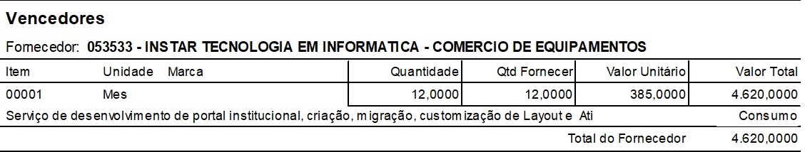

Itambé do Mato Dentro, 21 de maio de 2024.

Maria Gleicilene Perdigão
Agente de Contratação

Publicado no Quadro
de Avisos da Prefeitura
Municipal de Itambé
do Mato Dentro
em ____/______/_____
Ass:______________
Comissão de Licitação

